[3일차 ]이미지 분류 & 캡셔닝 on Amazon Bedrock
lab07_bedrock_nova.py를 실행합니다.
CloudShell에서 실행하는 핸즈온 가이드입니다. CloudShell은 AWS 콘솔 안의 무료 브라우저 터미널이라 자격증명이 자동 설정되고 boto3도 깔려 있어서, 로컬보다 셋업이 적습니다.
1단계 — Bedrock 모델 액세스 켜기 (한 번만)
AWS 콘솔 로그인 → 우측 상단 리전을 N. Virginia (us-east-1) 로 설정 → 검색창에 "Bedrock" → Amazon Nova Lite 확인
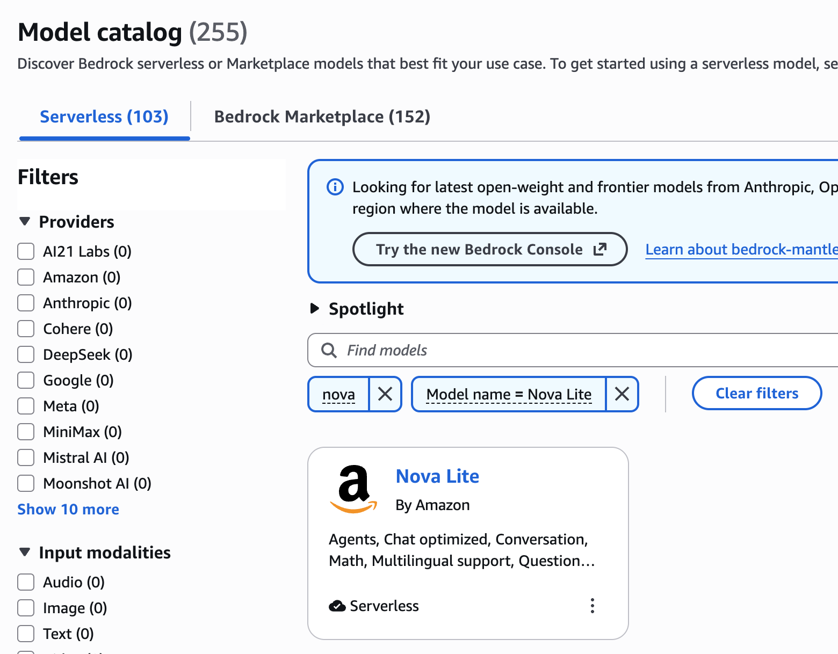
중요: 여기서 켠 리전과 다음 단계 CloudShell의 리전이 같아야 합니다. 둘 다 us-east-1로 통일하세요.
2단계 — CloudShell 열기
콘솔 우측 상단(리전 표시 근처)의 터미널 아이콘 >_ 클릭. 검은 터미널이 뜨고 1분쯤 후 준비됩니다. 이미 본인 계정 권한으로 로그인된 상태라 aws configure 불필요.
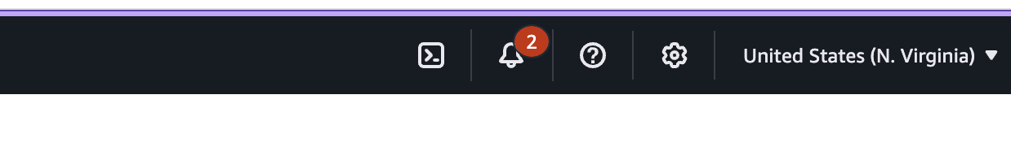
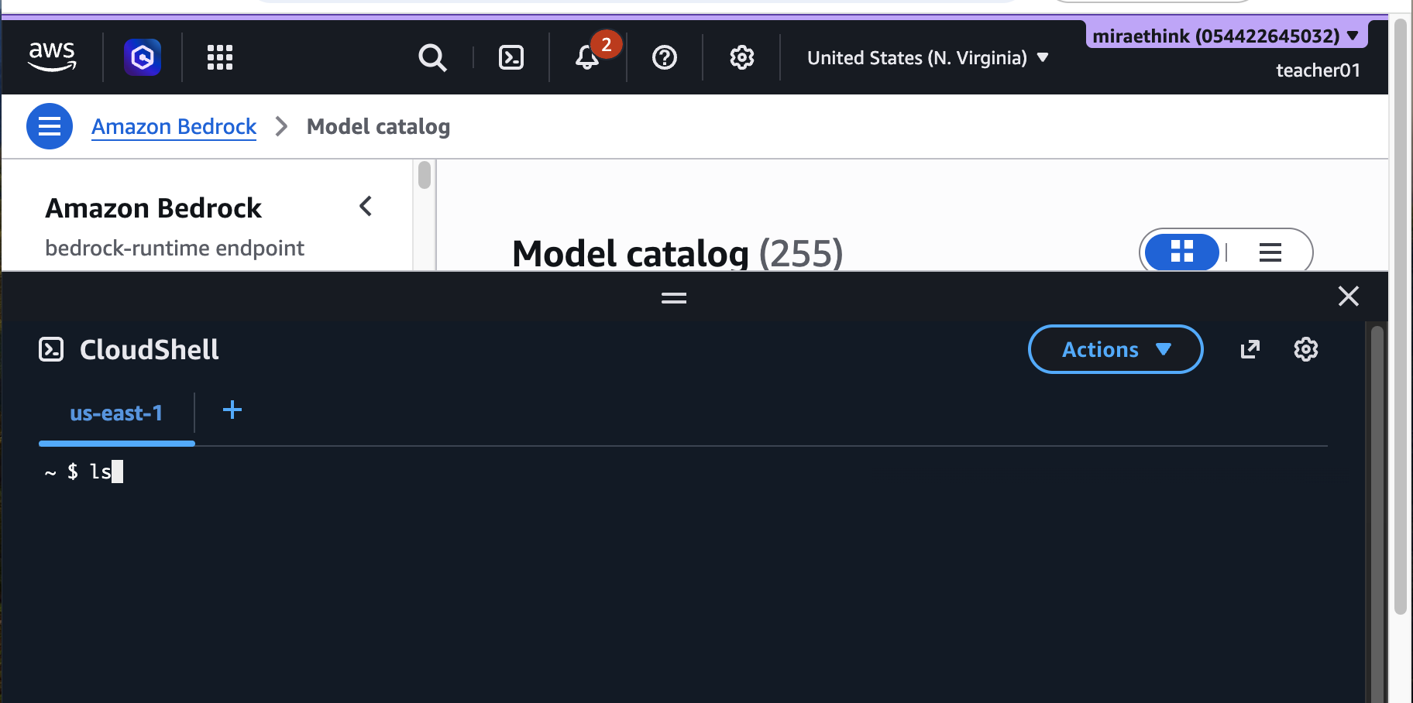

3단계 — 스크립트 업로드
CloudShell 우측 상단 Actions → Upload file → 방금 만든 lab07_bedrock_nova.py 선택. 업로드되면 홈 디렉터리(~)에 들어갑니다.
bash
ls # lab07_bedrock_nova.py 보이는지 확인
4단계 — 이미지 올리기
여러 장이면 맥에서 사진들을 폴더째 zip으로 묶어서 올리는 게 편합니다. (Actions → Upload file은 한 번에 하나라, zip이 빠름.)
bash
mkdir -p images
# images.zip 을 Upload file 로 올린 뒤:
unzip food_images.zip -d images
ls images # 사진들 확인
사진 한두 장만 테스트할 거면 zip 없이 그냥 하나씩 Upload하고 mv *.jpg images/ 해도 됩니다.
5단계 — 의존성 설치
boto3는 이미 있고 pillow만 추가하면 됩니다.
bash
pip3 install pillow
6단계 — 실행
bash
python3 lab07_bedrock_nova.py --image-dir ./images
분류 + 캡션 결과가 출력되고 마지막에 토큰·예상 비용(USD/KRW) 리포트가 나옵니다.
비용을 확인하는 이유: 나중에 대량의 이미지를 처리할 경우 (실제 프로젝트) 프로젝트 계획을 위해서입니다^^
7단계 — 확인
질문: 라면이 아닌데 ‘ramen’으로 분류되는 이유는?
답: 아래와 같이 5종으로 분류하게 했기 때문에.
# 분류 후보 카테고리 (원본 Lab의 5종 음식). 자유롭게 수정 가능.
CATEGORIES = ["pizza", "sushi", "fried_rice", "ramen", "ice_cream"]

막힐 때
AccessDeniedException에 model 언급 → 1단계 모델 액세스가 안 켜졌거나 리전 불일치. 콘솔 리전과 모델 액세스 리전을 us-east-1로 맞추세요. 그래도 안 되면 스크립트 MODEL_ID를 us.amazon.nova-lite-v1:0로 변경.
AccessDenied인데 bedrock 권한 언급 → 로그인한 IAM 사용자/역할에 AmazonBedrockFullAccess 정책이 없는 경우. 관리자에게 권한 추가 요청.
참고로 CloudShell은 세션이 끊기면(약 20~30분 미사용) 홈 디렉터리는 유지되지만 설치한 패키지(pillow)는 다시 깔아야 할 수 있습니다. 그땐 5단계만 다시 실행하면 됩니다.

